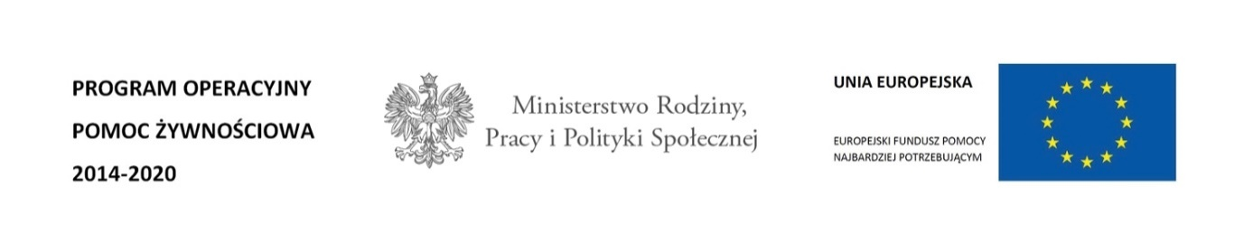Aktualny wykaz Zarządów PKPS, które realizują FEAD – Podprogram 2019

Nazwa Zarządu PKPS | Adres punktu dystrybucji | Planowany termin dystrybucji
Zarząd Miejsko – Gminny PKPS w Nowym Mieście n/Wartą | Chocicza, ul. Parkowa 4 | czwartki, godz. 9:00-13:00
Zarząd Gminny PKPS w Mieścisku | Mieścisko, ul. Krotoszyńska | czwartek, godz. 14:00 – 16:00
Zarząd Powiatowy w Turku | Turek, Powstańców Wlkp.  (budynek PGKiM) | wtorki, godz. 16:00 – 20:00
Zarząd Powiatowy PKPS w Gostyniu | Gostyń, ul. Przy Dworcu 15 | poniedziałek – piątek, godz.  9:00 – 12:00
Zarząd Miejsko – Gminny PKPS we Wronkach | Wronki, ul. Partyzantów 14 | poniedziałki, wtorki, środy,  godz. 9:00 -12:00
Zarząd Miejsko – Gminny PKPS w Kostrzynie | Kostrzyn, ul. Piasta 2 | poniedziałki godz. 15:00 – 17:00, piątki, godz. 10:00 – 12:00
Zarząd Miejsko – Gminny PKPS w Swarzędzu | Swarzędz, Oś. Kościuszkowców 26 | wtorki i środy, godz. 16:30 -18:00, czwartki 9:00-13:00
Zarząd Miejsko- Gminny PKPS w Kórniku | Kórnik, ul. Poznańska 34 | piątki i soboty, godz. 9:00-14:00
Zarząd Gminny PKPS w Sierakowie | Sieraków, ul. Wroniecka 2 | czwartki i piątki, godz. 8:00 -15:00
Zarząd Miejsko – Gminny PKPS w Grodzisku Wielkopolskim | Grodzisk Wielkopolski, ul. Powstańców Chocieszyńskich 23d | czwartki, godz. 9:00 -14:00
Zarząd Gminny PKPS w Kobylinie | Kobylin, Aleje Powstańców Wielkopolskich 47 | wtorki, godz. 10:00 – 13:00

KOMUNIKAT:
Uprzejmie informujemy, że w Podprogramie FEAD 2019 nie będzie w dystrybucji szynki wieprzowej mielonej jak również fasoli białej.

